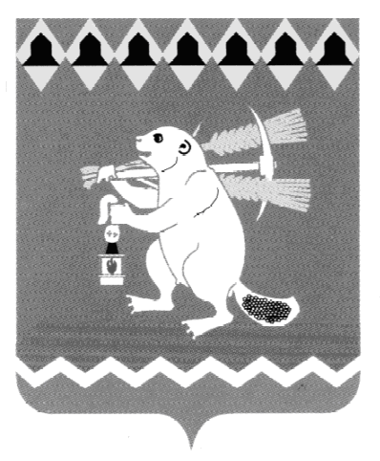
Администрация Артемовского городского округа
ПОСТАНОВЛЕНИЕ

от .07.2018 № -ПА

Об ограничении торговли алкогольной продукцией при проведении
праздничных мероприятий, посвященных Дню железнодорожника

В соответствии с Законом Свердловской области от 29 октября 2013 года № 103-ОЗ «О регулировании отдельных отношений в сфере розничной продажи алкогольной продукции и ограничения ее потребления на территории Свердловской области», постановлением Правительства Свердловской области от 30.05.2003 № 333–ПП «О мерах по обеспечению общественного порядка и безопасности при проведении на территории Свердловской области мероприятий с массовым пребыванием людей», руководствуясь статьями 30, 31 Устава Артемовского городского округа,
ПОСТАНОВЛЯЮ:
1. Не осуществлять розничную продажу спиртных, слабоалкогольных напитков и пива во время проведения 04 августа 2018 года мероприятий, посвященных Дню железнодорожника, в парковой зоне санатория-профилактория «Егоршинский» в городе Артемовском с 16.00 до 23.00 часов в следующих объектах торговли и общественного питания:
- магазине «Красное & Белое» (г. Артемовский, ул. 8 Марта, 16А);
- магазине «BEER'лога» (г. Артемовский, ул. 8 Марта, 16А);
- магазине «Пивной бочонок» (г. Артемовский, ул. Свободы, 42/2);
- магазине «Монетка» (г. Артемовский, ул. Свободы, 42);
- магазине «Дионис» (г. Артемовский, ул. Свободы, 44);
- магазине «Аленка» (г. Артемовский, ул. Гагарина, 1А);
- магазине «Курико» (г. Артемовский, пер. Заводской, 2);
- магазине «М-BEER» (г. Артемовский, пер. Заводской, 2-1);
- магазине «Магнит» (г. Артемовский, ул. Свободы, 40);
- магазине «Вояж» (г. Артемовский, ул. Свободы, 86);
- магазине «Магнит» (г. Артемовский, ул. Свободы, 92);
- магазине «Fix Price» (г. Артемовский, ул. Свободы, 92);
- магазине «Кедр» (г. Артемовский, ул. Свободы, 92);
- магазине «Живое и разливное» (г. Артемовский, ул. Свободы, 94);
- магазине «Гавань» (г. Артемовский, ул. Свободы, 134);
- магазине «Пивной» (г. Артемовский, ул. Паровозников, 25В);
- магазине «Монетка» (г. Артемовский, ул. Паровозников, 25А);
- магазине «Ариант» (г. Артемовский, ул. Акулова, 8);
- магазин «Провиантъ» (г.Артемовский, ул. Паровозников, 25Б) .
2. Руководителям предприятий торговли и общественного питания, принимающих участие в обслуживании мероприятий 04 августа 2018 года в парковой зоне санатория-профилактория «Егоршинский» в городе Артемовском, не осуществлять розничную продажу спиртных, слабоалкогольных напитков и пива с 16.00 до 23.00 часов.
3. Постановление опубликовать в газете «Артемовский рабочий» и разместить на официальном сайте Артемовского городского округа в информационно-телекоммуникационной сети «Интернет».
4. Контроль за исполнением постановления возложить на первого заместителя главы Администрации Артемовского городского округа Черемных Н.А.

Первый заместитель главы Администрации
Артемовского городского округа,
исполняющий полномочия главы
Артемовского городского округа Н.А. Черемных

